https://sante.journaldesfemmes.fr/fiches-maladies/2609189-masque-coronavirus-ffp2-chirurgical-alternatives-fait-maison-achat-prix/
https://sante.journaldesfemmes.fr/
Fiches
Fiches maladies
Coronavirus
Gestion de l'épidémie

Masque anti coronavirus : quelles alternatives face à la pénurie ?
Article mis à jour le 06/04/20 12:45

Nos infos actu & coronavirus
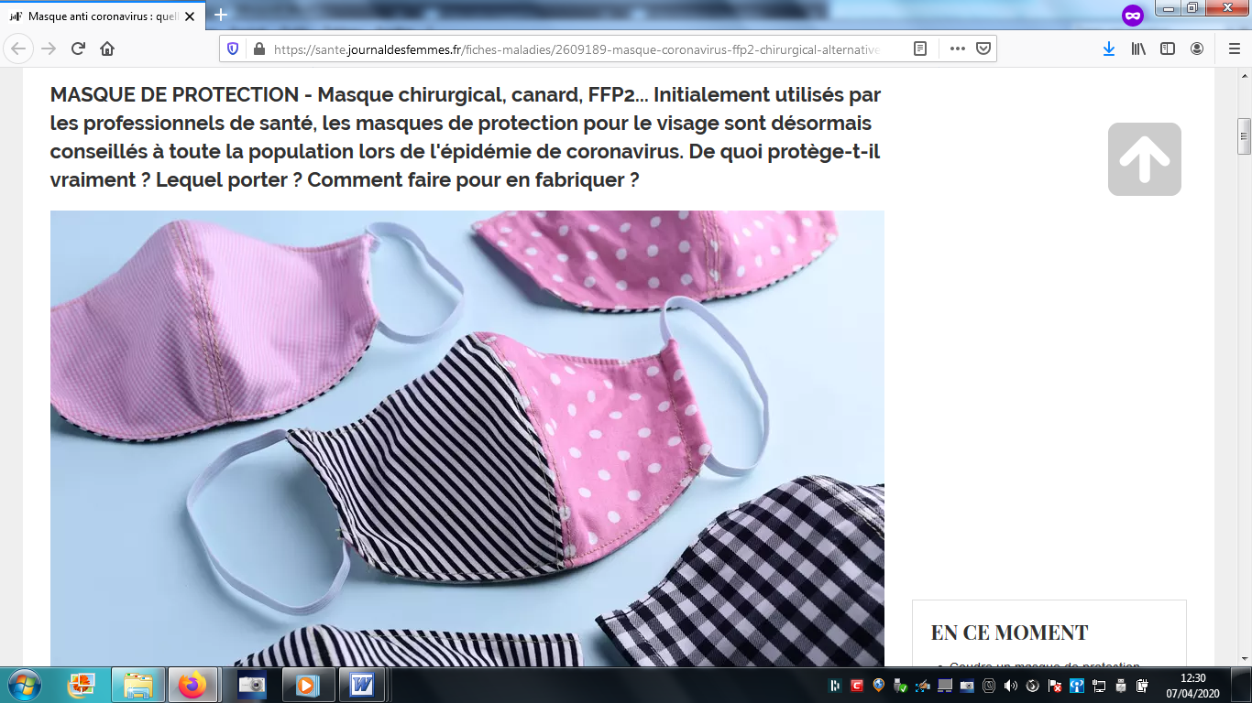Voir un exemple
[Mis à jour le lundi 6 avril à 12h45] En pleine épidémie Covid-19, le masque de protection (que ce soit un masque chirurgical bleu ou un masque respiratoire) est extrêmement plébiscité. Si le gouvernement estime que son port n'est pas utile en population générale et prive les personnes qui en ont réellement besoin, dans un communiqué du 3 avril, l'Académie Nationale de Médecine recommande que "le port d'un masque "grand public", aussi dit "alternatif" ou "de fortune" (voir ici notre tutoriel avec des patrons et les instructions de fabrication en vidéo par le Pr Daniel Garin), soit rendu obligatoire pour les sorties nécessaires en période de confinement". Cet écran placé devant sa bouche permettrait "d'absorber les gouttelettes potentiellement contaminées et donc d'éviter la contamination". Problème : dans ce contexte de pandémie, les masques deviennent des denrées rares et il est "compliqué [de s'en faire livrer], on se bat 24 heures sur 24" , déplore le Président de la région Grand Est Jean Rottner au micro de RTL, le 1er avril. Il dénonce l'abus de pouvoir dont font preuve les Américains : "Sur le tarmac, les Américains sortent le cash et payent trois ou quatre fois les commandes que nous avons faites. Devant ces problèmes, je suis en train de sécuriser la marchandise de façon à ce qu'elle ne soit pas saisie ou achetée par d'autres" rapporte-t-il sur RT France. Au total, la France a commandé "plus d'un milliard" de masques de protection, notamment à la Chine, a détaillé le ministre de la Santé Olivier Véran. Quel masque porter ? FFP2, FFP3, chirurgicaux... Comment faire la différence ? Comment le mettre et au bout de combien de temps le jeter ? Est-ce une bonne idée de fabriquer soi-même son masque en tissu ? Quel tutoriel pour rapidement le confectionner ? Conseils.

Définition : qu'est-ce qu'un masque de protection ?
Le masque de protection, aussi appelé "anti-virus", à usage médical, "chirurgical", anatomique, type "bec de canard"... est un dispositif médical destiné à filtrer les bactéries et à éviter de contracter un virus, comme celui de la grippe ou toute autre maladie virale. "Ces masques sont généralement portés au bloc opératoire pour éviter d'abord que les bactéries de la bouche du chirurgien ne soient projetées sur plaie chirurgicale du patient, mais peuvent aussi être portés par le grand public pour se protéger des micro-organismes dans un contexte d'épidémie, comme la grippe par exemple", indique le Dr Pierre Parneix, médecin hygiéniste et praticien hospitalier en Santé publique au CHU de Bordeaux et responsable du Centre d'appui à la prévention des infections associées au soins (CPIAS) de Nouvelle Aquitaine. Ces masques sont livrés aux pharmacies d'officine à partir du stock d'Etat via les grossistes répartiteurs et sont délivrés gratuitement aux patients, sur prescription médicale.

Fabriquer son masque de protection
Certains experts estiment que porter un masque artisanal est "mieux que rien".
Les masques normés étant désormais réservés aux soignants et aux malades (suspectés ou testés), de nombreux tutoriels pour fabriquer son masque à la maison fleurissent sur Internet. "Pour être efficace, le masque doit être conforme à la norme française et européenne "NF EN 14683" rappelle le Dr Parneix. Alors masque fait-maison ou pas ? Les experts sont partagés.
- Certains affirment que les masques fait-maison ne sont absolument pas efficaces, "faussement rassurants" et qu'ils ne protègent ni celui qui le porte ni son entourage. La Société française d'hygiène hospitalière confirme, dans un avis du 14 mars, qu'il faut "éviter d'utiliser d'autres types d'écrans à la place des masques chirurgicaux (masques en tissu, masques en papier, chiffons noués derrière la tête type bandana) du fait de données scientifiques concernant leur efficacité (étanchéité) très rares".
- D'autres estiment que porter un masque artisanal est "mieux que rien".Pour trancher, Olivier Véran, ministre de la Santé a "demandé aux autorités compétentes de nous rendre des avis sur la question". Et de mettre en garde sur l'utilisation de ces protections homemade : elles ne sont, selon lui "pas l'alpha et l'omega de la protection".
- Quid des écharpes et des bandanas qu'on enroule autour de son visage ? On se croit protégé alors que non : ils filtrent certes les grosses poussières et le pollen par exemple, mais pas les virus qui sont des micro-organismes microscopiques (leur taille varie de 0.02 µm à 0.3 µm). Ils ne protègent donc pas du Covid-19.
- 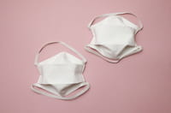

Fabriquer un masque de protection : les meilleurs patrons et tutos faciles à faire
En ces temps de pénurie et suite aux recommandations de l'Académie de Médecine, fabriquer soi-même un masque de protection en tissu ou en papier pour le visage se présente comme une solution salutaire. Patron pour masque, tutos faciles avec ou sans machine à coudre... Découvrez notre guide pour en réaliser.

A quoi sert vraiment le masque ?
Le port de masques médicaux n'est pas une pratique culturelle en France à l'inverse d'autres pays comme en Asie. "Au lieu de remercier les gens qui portent des masques car elles nous protègent de leurs virus, on a plutôt tendance à les juger comme "dangereuses". C'est un regard qu'il faut vraiment changer ! Porter un masque, est un très bon réflexe", indique le Dr Pierre Parneix.
- Une personne suspectée de présenter des symptômes d'infection respiratoire ou avérée malade peut porter un masque chirurgical pour protéger les autres de ses symptômes (à la maison, dans les lieux publics...).
- Le masque peut également servir dans un contexte de prévention de l'exposition au virus. Il a un "effet barrière" qui va empêcher le passage des particules bactériennes et virales. "Le mode de transmission du coronavirus est sensiblement le même que celui de la grippe, c'est-à-dire qu'il se transmet d'homme à homme lors de contacts rapprochés (se toucher ou se serrer la main par exemple) et par voie aérienne en toussant ou en éternuant (gouttelettes de salive, postillons)" précise le médecin hygiéniste.
"Les masques n'ont aucun sens si on ne se lave pas les mains puisqu'on touche des surfaces contaminées"
- Les masques ont donc un intérêt pour s'en protéger mais "n'ont aucun sens si on ne se lave pas les mains puisqu'en pratique on touche des surfaces contaminées" a rappelé le Pr Jérôme Salomon le 26 février 2020 au Sénat.
Pour tous les autres : inutile de porter un masque de protection. Le meilleur moyen de se prémunir contre le coronavirus est de respecter les gestes barrières : se laver les mains régulièrement et particulièrement après chaque sortie, utiliser du gel antibactérien s'il n'y a pas de point d'eau à proximité, éternuer et tousser dans son coude, se moucher avec un mouchoir à usage unique que l'on jette immédiatement, maintenir une distance de sécurité avec ses interlocuteurs d'au moins un mètre...

A qui les masques sont-ils réservés ?
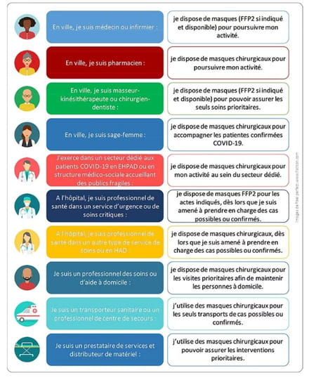Masques : à qui sont-ils réservés ? © Ministère de la Santé
Les masques normés sont réservés prioritairement aux :
- professionnels de la santé amenés à prendre en charge des patients COVID-19 en ville, à l'hôpital et dans les structures médico-sociales (chirurgiens, transport sanitaire, pompiers, médecins et infirmiers libéraux, services d'urgence ou de soins critiques...)
- services d'aide ou de soins à domicile
- pharmaciens
- chirurgiens-dentistes
- masseurs-kinésithérapeutes
- sage-femmes libérales

Où sont-ils obligatoires dans le monde ?
Pour enrayer la propagation du coronavirus dans le monde, le port d'un masque de protection est désormais obligatoire dans certains pays d'Europe. C'est notamment le cas de la République Tchèque et de la Slovaquie qui ont rendu le port du masque obligatoire dans tous les espaces publics. C'est aussi le cas de la Slovénie, a assuré le Premier ministre Janez Jansa, lors d'une allocution télévisée. A partir de ce 30 mars 2020, les Slovènes ne pourront plus se rendre dans un magasin d'alimentation ou les autres espaces publics encore ouverts s'ils ne sont pas munis d'un masque de protection et de gants. Une amende pourra être délivrée si ces règles ne sont pas respectées. En Autriche, le port du masque est obligatoire dans tous les supermarchés à partir du 1er avril. Cette obligation sera certainement étendue dans tous les espaces publics. En Bulgarie, porter un masque est "très fortement" recommandé et pourrait devenir obligatoire pour tous les passants. Les Etats-Unis, qui ont dépassé la barre des 200 000 contaminations, envisagent également de faire porter des masques à tous les Américains une fois que les stocks seront à nouveau disponibles.

Masque chirurgical, FFP2, FFP3 : quelles différences et lequel choisir ?
Il existe plusieurs types de masque qui ont des niveaux de filtration variables. "Pour définir le niveau de filtration, on réalise un test avec un aérosol contenant des souches de staphylocoque doré", explique le Dr Parneix. On distingue :
- Les masques chirurgicaux (bleu) de type I qui filtre 95% des bactéries et de type II qui filtre plus de 98% des bactéries. On distingue les masques de type 2 normaux et ceux de type R qui sont plus étanches et résistants aux projections. Dans le cas de l'épidémie de coronavirus, ce sont des masques chirurgicaux qui sont réservés aux malades ou aux personnes en contact avéré avec un malade.
- Le masque de protection respiratoire (masque coque, canard, masque FFP2 ou FFP3) est un masque de sécurité avec un très haut niveau de filtration qui est utilisé en milieu de soins pour des agents infectieux comme celui de la tuberculose par exemple. Ce masque, qui pour être efficace doit avoir une forme adaptée au visage de la personne qui le porte, ne filtre plus uniquement des bactéries, mais également des aérosols. Il est réservé aux professionnels de la santé de toute la chaîne (transport sanitaire, pompiers, médecins libéraux, infirmiers...) et n'est pas à destination du grand public. "Cela n'a pas de sens d'en porter quand on est un citoyen, pour aller faire ses courses par exemple, souligne le Pr Salomon. Ce sont les gestes à risque qui contaminent du coronavirus : quand on intube un patient, quand on l'examine…"
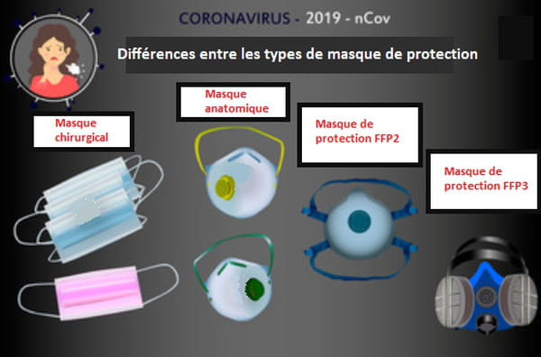Les différents masques de protection © Olena - Adobe Stock

Le masque est-il jetable ou réutilisable ?
Jetable. Le masque chirurgical anti-projection a une durée de vie de 3 à 4 heures. "Au-delà, il faut le jeter à la poubelle. Le masque est à usage unique et en aucun cas lavable ou réutilisable. Après chaque sortie, dès le retour à la maison, il ne faut pas le manipuler et le jeter car il est potentiellement contaminé", prévient le Dr Parneix. Il ne faut donc pas réutiliser un masque dès lors qu'il a été manipulé et ôté du visage. Le masque de type FFP a quant à lui une durée de 8 heures.

Comment le mettre ?
Le masque de protection n'est efficace que s'il est bien porté. Les conseils du Dr Parneix pour le positionner correctement :
- Porter le masque dans le bon sens. En général, la face colorée doit se trouver vers l'extérieur et non contre la bouche.
- Le côté rembourré de la barrette nasale doit être placé sur la bosse du nez pour bien protéger le nez.
- Préférer les masques avec des attaches élastiques plutôt que des lanières : le masque sera plus simple à enfiler.
- Le masque doit être bien enveloppant et passer sous le menton pour bien protéger la bouche et le nez.
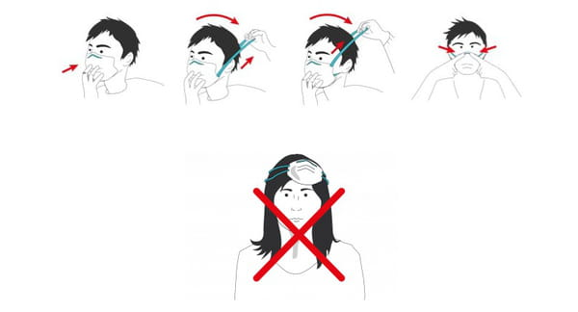Etapes pour bien mettre un masque de protection © AFNOR

Masque périmé : encore efficace ?
Soutenu par la direction générale de la Santé, le Ministère du Travail a autorisé, jeudi 26 mars 2020, l'usage de masque de protection (de type FFP2) périmé, à condition que la date de péremption ne dépasse pas 6 mois, et que "des consignes strictes sont respectées avant leur utilisation". Ces masques périmés doivent :
- "Avoir été stockés dans les conditions de conservation conformes à celles prévues par le fabricant ou le distributeur".
- "Avoir fait l'objet de quatre tests successifs" avant leur utilisation. Ces tests ont pour but de vérifier l'intégrité des conditionnements, l'apparence (la couleur d'origine), la solidité des élastiques et de la barrette nasale de maintien du masque, et l'ajustement du masque sur le visage.
Le masque chirurgical ou anatomique a une durée de vie de 3 heures. On le jette après.

Achat : pharmacie, internet, sur ordonnance ?
Il vaut mieux acheter un masque chirurgical en parapharmacie ou en pharmacie que sur Internet pour deux raisons : avoir la garantie que le masque soit bien conforme à la norme NF EN 14683 et pouvoir bénéficier des conseils du pharmacien, notamment sur le port du masque. "Évitez de vous procurer des masques chirurgicaux sur Internet sans la mention NF EN 14683 car on n'est jamais sûr de leur efficacité", conclut l'expert. De plus, en cas d'épidémie, certains vendeurs en profitent pour gonfler les prix des masques sans en garantir la qualité. Il faut donc rester vigilant et privilégier le circuit pharmaceutique.
A noter : à partir du 4 mars 2020, et dans le cadre de l'épidémie de coronavirus, la délivrance de masques en pharmacie est soumise à prescription médicale pour le grand public et sinon réservée aux professionnels de santé.

Prix d'un masque de protection
- Un masque chirurgical coûte en moyenne entre 20 et 50 centimes l'unité (hors pandémie de coronavirus)
- Un masque respiratoire de type FFP2 peut coûter jusqu'à 20 euros.
- Un masque respiratoire de type FFP3 peut coûter jusqu'à plusieurs dizaines d'euros.
Mise en garde : les prix n'étant pas réglementés se sont envolés sur Internet et dans certaines pharmacies.

Pénurie de masque : les stocks réquisitionnés pour les professionnels et les malades
Face à la prolifération du nouveau coronavirus en France, un décret a été publié mercredi 4 mars au Journal Officiel sur les réquisitions nécessaires des stocks de masque de protection pour les professionnels de santé et les patients malades. Sont ainsi réquisitionnés, jusqu'au 31 mai 2020 :
- Les stocks de masques de protection respiratoire de type FFP2 détenus par toute personne morale de droit public ou de droit privé.
- Les stocks de masques anti-projections détenus par les entreprises qui en assurent la fabrication ou la distribution.
Les masques de protection respiratoire de type FFP2 et les masques anti-projections produits entre la publication du présent décret et le 31 mai 2020 sont réquisitionnés, aux mêmes fins, jusqu'à cette date.
Voir un exemple
Merci au Dr Pierre Parneix, médecin hygiéniste et praticien hospitalier en Santé publique au CHU de Bordeaux et responsable du Centre d'appui à la prévention des infections associées au soins (CPIAS) de Nouvelle Aquitaine.

Anaïs Thiébaux Mis à jour le 06/04/20 12:45
https://www.journaldesfemmes.fr/account/anaisthiebaux-10573564

